TRƯỜNG ĐẠI HỌC KỸ THUẬT CÔNG NGHIỆP
KHOA ĐIỆN TỬ
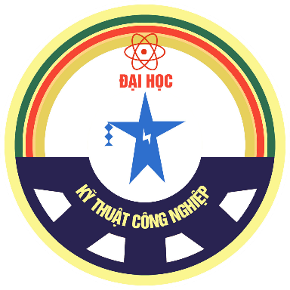

BÀI TẬP KẾT THÚC MÔN HỌC
MÔN HỌC
LẬP TRÌNH PYTHON
Giảng viên hướng dẫn: Nguyễn Văn Huy
Họ tên: Lương Quốc Đệ
MSSV: K225480106004
Lớp: K58KTP

THÁI NGUYÊN - 2025

TRƯỜNG ĐẠI HỌC KỸ THUẬT CÔNG NGHIỆP
KHOA ĐIỆN TỬ
BÀI TẬP KẾT THÚC MÔN HỌC
BỘ MÔN : CÔNG NGHỆ THÔNG TIN
MÔN HỌC
LẬP TRÌNH PYTHON

GIÁO VIÊN HƯỚNG DẪN | : | Nguyễn Văn Huy
HỌ VÀ TÊN SINH VIÊN | : | Lương Quốc Đệ
LỚP | : | K58KTP
MSSV | : | K225480106004
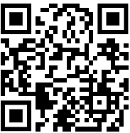
THÁI NGUYÊN - 2025

TRƯỜNG ĐHKTCN | CỘNG HÒA XÃ HỘI CHỦ NGHĨA VIỆT NAM
KHOA ĐIỆN TỬ | Độc lập – Tự do – Hạnh phúc

BÀI TẬP KẾT THÚC MÔN HỌC
MÔN HỌC: LẬP TRÌNH PYTHON
BỘ MÔN: CÔNG NGHỆ THÔNG TIN
Sinh viên: Lương Quốc Đệ.
Lớp: K58KTP
GVHD: Nguyễn Văn Huy
Ngày giao đề: 20/5/2025 Ngày hoàn thành: 09/6/2025
Đề tài: Triển khai game Tic-Tac-Toe (Chapter 6) với giao diện tkinter: bảng 3×3 và thông báo kết quả
Tính năng yêu cầu:
- -Theo dõi turn, legal_moves, winner.
- Reset game.
- Tắt nút sau khi click.

Thái Nguyên, ngày….tháng…..năm 20....
GIÁO VIÊN HƯỚNG DẪN
(Ký và ghi rõ họ tên)

NHẬN XÉT CỦA GIÁO VIÊN HƯỚNG DẪN
……………………………………………………………………………………………………………………………………………………………………………………………………………………………………………………………………………………………………………………
Xếp loại:……………… Điểm :……….

Thái Nguyên, ngày….tháng…..năm 20....
GIÁO VIÊN HƯỚNG DẪN
(Ký và ghi rõ họ tên)

MỤC LỤC

MỤC LỤC 3
DANH MỤC CÁC ẢNH SỬ DỤNG 4
LỜI NÓI ĐẦU 5
CHƯƠNG I: GIỚI THIỆU ĐỀ TÀI. 6
1.1 Mục tiêu của đề tài 6
1.2 Cơ sở lý thuyết 6
CHƯƠNG 2: PHÂN TÍCH VÀ THIẾT KẾ 8
2.1 Ý tưởng xây dựng chương trình 8
2.2 Phân tích cấu trúc 9
CHƯƠNG 3: THIẾT KẾ CHƯƠNG TRÌNH 11
3.1 Chương trình hoàn thiện. 11
3.2 Chạy thử ứng dụng. 14
CHƯƠNG 4: KẾT LUẬN 16
4.1 Ưu nhược điểm: 16
4.2 Kết Luận 16

DANH MỤC CÁC ẢNH SỬ DỤNG
Biểu đồ cấu trúc
Bảng 1. Bảng các thành phần chính
Hình 1. Class đại diện cho bàn cờ
Hình 2. Thông tin xử lý khi bấm 1 ô
Hình 3 . kiểm tra điều kiện thắng và lệnh reset bàn cờ
Hình 4. Các câu lệnh của ứng dụng chính tạo ra như tạo nút trạng thái nút v.v.
Hình 5. Các lệnh xử lý thông tin và hiện thông tin lên màn hình như thông báo v.v.
Hình 6. Các lệnh reset bảng và khởi chạy ứng dụng
Hình 7. Giao diện của ứng dụng
Hình 8. Test ứng dụng

LỜI NÓI ĐẦU
Trong thời đại công nghệ số hiện nay, việc học lập trình không còn đơn thuần chỉ là viết ra các đoạn mã thực thi một tác vụ, mà còn cần phải kết hợp giữa tư duy giải thuật, khả năng thiết kế hệ thống và kỹ năng xây dựng giao diện người dùng (UI/UX). Việc thực hiện các dự án nhỏ như trò chơi (game) là một cách tiếp cận hiệu quả giúp sinh viên củng cố và ứng dụng các kiến thức đã học vào thực tiễn.
Trò chơi Tic-Tac-Toe (hay còn gọi là cờ ca-rô 3x3) là một trò chơi dân gian đơn giản, phổ biến trên khắp thế giới và đặc biệt quen thuộc với học sinh, sinh viên. Với luật chơi ngắn gọn và thuật toán không quá phức tạp, đây là một lựa chọn phù hợp để xây dựng một ứng dụng hoàn chỉnh từ đầu, bao gồm cả phần logic xử lý và giao diện đồ họa.
Trong khuôn khổ đề tài này, em tiến hành xây dựng một ứng dụng trò chơi Tic-Tac-Toe sử dụng ngôn ngữ lập trình Python kết hợp với thư viện Tkinter – công cụ đơn giản để xây dựng giao diện đồ họa (GUI). Việc hiện thực hóa một trò chơi với GUI không những giúp củng cố kỹ năng lập trình hướng đối tượng, mà còn nâng cao khả năng xử lý sự kiện (event-driven programming) – một kỹ năng quan trọng trong phát triển phần mềm hiện đại.

CHƯƠNG I: GIỚI THIỆU ĐỀ TÀI.

Mục tiêu của đề tài
Mục tiêu của đề tài là xây dựng một trò chơi Tic-Tac-Toe (cờ ca-rô 3x3) sử dụng ngôn ngữ lập trình Python và thư viện Tkinter để tạo giao diện người dùng. Ứng dụng được thiết kế để 2 người có thể chơi luân phiên trên cùng một máy tính. Người chơi sẽ lần lượt đánh dấu X hoặc O trên một bảng 3x3 bằng cách nhấp vào các ô vuông. Sau mỗi lượt đi, chương trình sẽ kiểm tra điều kiện thắng hoặc hòa, đồng thời hiển thị kết quả lên màn hình.
Các tính năng chính cần đạt được gồm:
Theo dõi lượt chơi (X hoặc O).
Đảm bảo chỉ được phép đi vào các ô còn trống.
Phát hiện người thắng cuộc hoặc hòa.
Tự động khóa các ô đã đi.
Cho phép khởi động lại game bằng nút Reset.
Giao diện trực quan, dễ sử dụng và có phản hồi kịp thời cho người dùng.
Thông qua việc thực hiện đề tài, người học có thể nâng cao kỹ năng lập trình Python, hiểu rõ hơn về lập trình hướng đối tượng, xử lý sự kiện và thiết kế giao diện đồ họa đơn giản với Tkinter.

- Cơ sở lý thuyết
- Thuật toán và cấu trúc dữ liệu
Trò chơi Tic-Tac-Toe là một bài toán đơn giản nhưng lại liên quan đến nhiều kỹ thuật lập trình quan trọng, như:
Mảng 1 chiều hoặc 2 chiều để biểu diễn bàn cờ.
Kiểm tra các hàng, cột, và đường chéo để xác định người thắng.
Quản lý trạng thái game, bao gồm lượt chơi và kết thúc game.
- Lập trình hướng đối tượng (OOP)
Việc thiết kế lớp TTTBoard nhằm gói gọn logic game giúp tăng tính tái sử dụng và dễ bảo trì.
Tách logic xử lý khỏi giao diện là một nguyên tắc quan trọng trong phát triển phần mềm.
- Lập trình giao diện với Tkinter
Tkinter là thư viện chuẩn của Python dùng để xây dựng giao diện người dùng.
Các thành phần như Button, Label, Frame, messagebox được sử dụng để xây dựng layout và tương tác với người dùng.
Hệ thống xử lý sự kiện (command= trong nút Button) là cơ sở để game phản hồi khi người chơi thao tác.
- Xử lý sự kiện và cập nhật giao diện
Khi người dùng click vào nút, chương trình cần:
Ghi nhận lượt đi hợp lệ.
Cập nhật ký hiệu ("X" hoặc "O").
Kiểm tra trạng thái kết thúc game.Hiển thị thông báo phù hợp (ví dụ: "X thắng!", "O thắng!", "Hòa!").
Vô hiệu hóa các nút đã đánh và toàn bộ sau khi kết thúc game.
- Thiết kế phần mềm theo mô hình MVC (Model-View-Controller) đơn giản
Mặc dù chương trình ở quy mô nhỏ, nhưng vẫn có thể áp dụng một cách tiếp cận gần giống mô hình MVC:
Model: Lớp TTTBoard xử lý dữ liệu và quy tắc trò chơi.
View: Giao diện do Tkinter cung cấp.
Controller: Các hàm xử lý sự kiện điều phối giữa model và view.

CHƯƠNG 2: PHÂN TÍCH VÀ THIẾT KẾ
- Ý tưởng xây dựng chương trình
Trò chơi Tic-Tac-Toe là một ứng dụng nhỏ với logic đơn giản, phù hợp để xây dựng bằng Python. Ý tưởng chương trình được triển khai như sau:
Sử dụng giao diện đồ họa với Tkinter để vẽ bàn cờ 3x3, gồm 9 nút Button được bố trí theo dạng lưới (grid).
Mỗi khi người chơi nhấn vào một nút, chương trình sẽ:
Hiển thị biểu tượng "X" hoặc "O" tùy theo lượt.
Vô hiệu hóa nút đó để không thể nhấn lại.
Kiểm tra xem có ai thắng hay không hoặc game có hòa hay không.
Kết thúc game sẽ hiển thị thông báo người thắng, hoặc hòa, và khóa toàn bộ nút nếu cần.
Một nút "Chơi lại" (Reset) được bố trí để người chơi có thể khởi động lại game mới bất cứ lúc nào.
Mô hình chương trình được chia thành 2 phần chính:
Logic xử lý: Được xây dựng trong lớp TTTBoard, đảm nhiệm lưu trạng thái bàn cờ, xử lý lượt đi và kiểm tra kết quả.
Giao diện người dùng: Được xây dựng bằng Tkinter, đảm nhiệm việc hiển thị bàn cờ, nhận tương tác từ người chơi và phản hồi.
Tuy chương trình đơn giản, nhưng phản ánh rõ ràng sự phối hợp giữa lập trình logic và lập trình giao diện trong xây dựng phần mềm.

Phân tích cấu trúc
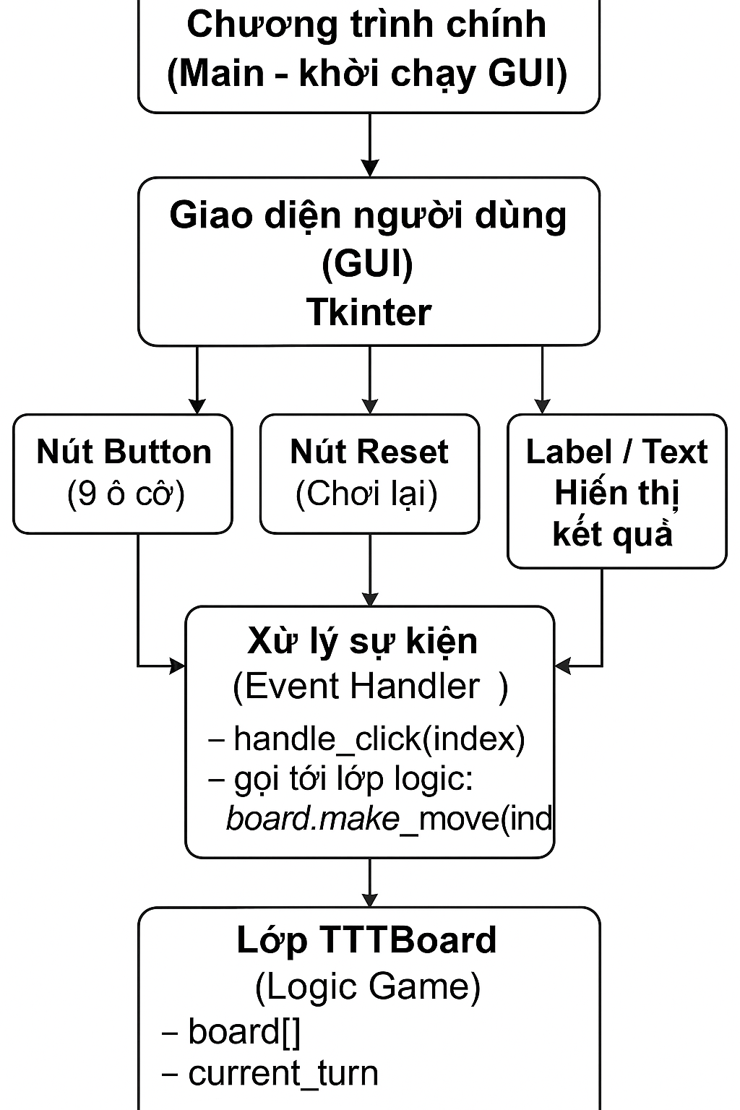

Biểu đồ cấu trúc

Thành phần | Vai trò
TTTBoard | Lưu và xử lý logic trò chơi
make_move(index) | Thực hiện một lượt đi nếu hợp lệ
check_winner() | Kiểm tra điều kiện thắng/thua/hòa
Tkinter Buttons | Hiển thị ô trên bàn cờ, tiếp nhận click
Label messagebox | Thông báo kết quả cho người chơi
Reset button | Cho phép bắt đầu lại trò chơi
Bảng 1. Bảng các thành phần chính

CHƯƠNG 3: THIẾT KẾ CHƯƠNG TRÌNH
- Chương trình hoàn thiện.
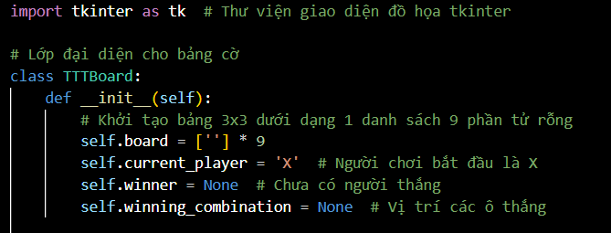
Hình 1. Class đại diện cho bàn cờ
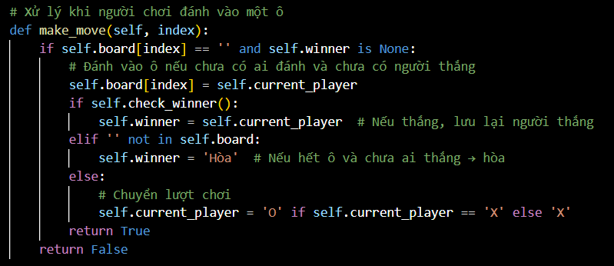
Hình 2. Thông tin xử lý khi bấm 1 ô
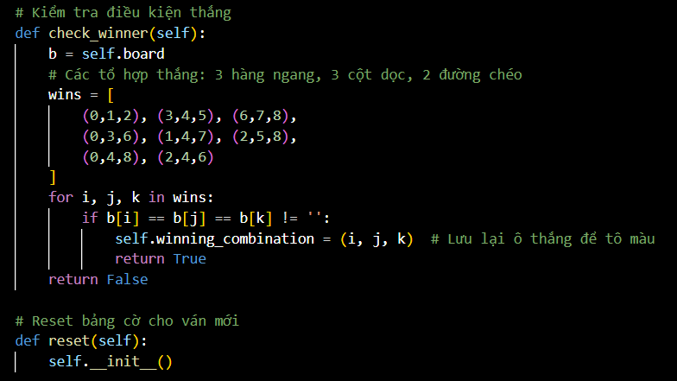
Hình 3 . kiểm tra điều kiện thắng và lệnh reset bàn cờ
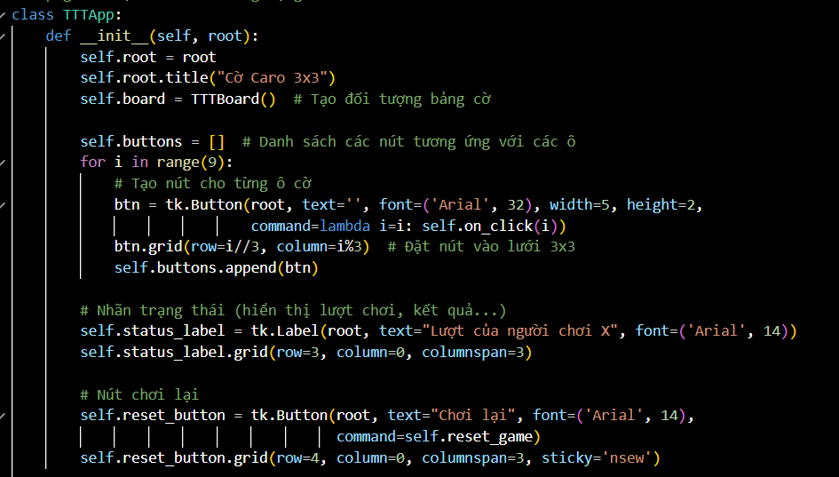
Hình 4. Các câu lệnh của ứng dụng chính tạo ra như tạo nút trạng thái nút v.v.
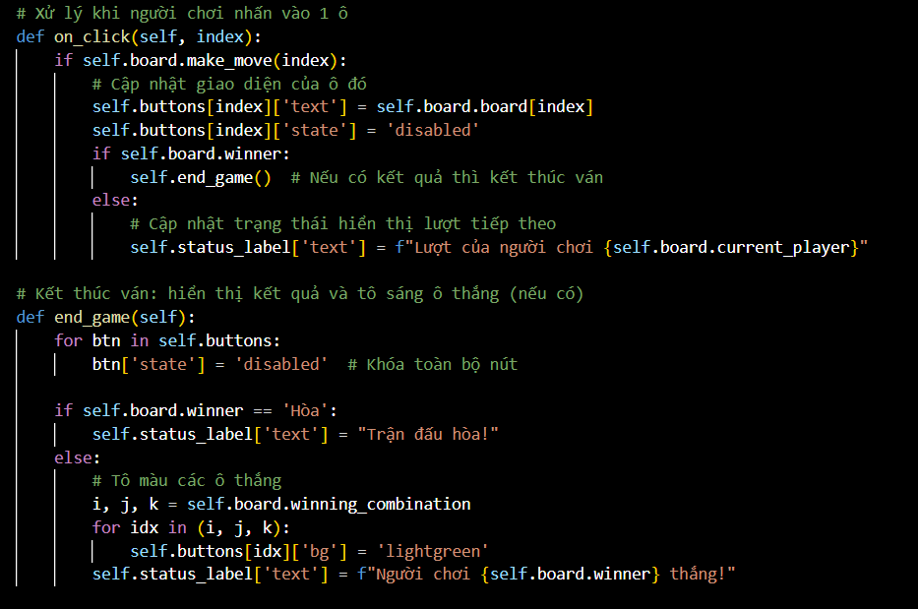
Hình 5. Các lệnh xử lý thông tin và hiện thông tin lên màn hình như thông báo v.v.
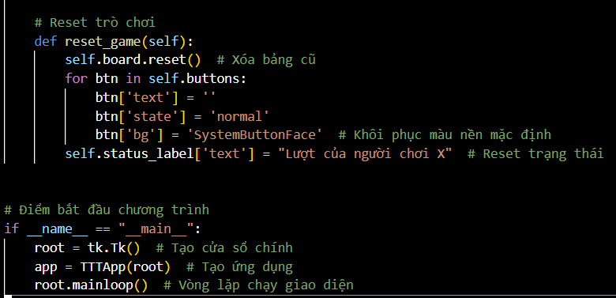
Hình 6. Các lệnh reset bảng và khởi chạy ứng dụng
- Chạy thử ứng dụng.
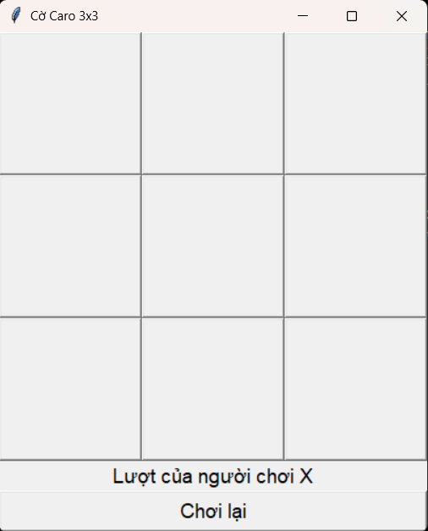
Hình 7. Giao diện của ứng dụng
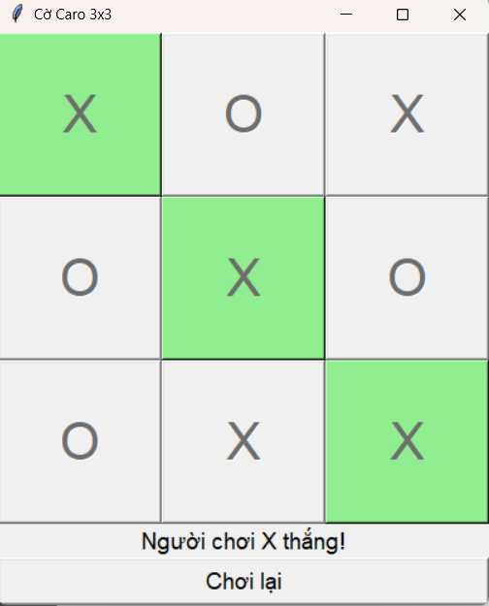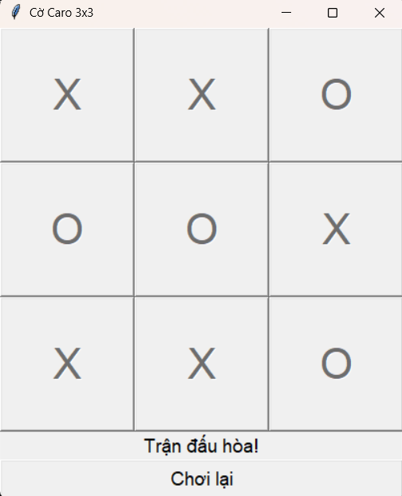
Hình 8. Test ứng dụng

CHƯƠNG 4: KẾT LUẬN
- Ưu nhược điểm:
Ưu điểm:
- Giao diện trực quan, dễ sử dụng với bố cục đơn giản.
- Logic xử lý rõ ràng, dễ hiểu, dễ mở rộng nhờ áp dụng lập trình hướng đối tượng.
- Xử lý đầy đủ các tình huống: lượt chơi, nước đi hợp lệ, thắng, hòa, và chơi lại.
- Tương tác thời gian thực nhờ sử dụng thư viện GUI Tkinter.
Nhược điểm:
- Chỉ hỗ trợ 2 người chơi trên cùng một máy, không có chế độ chơi với máy (AI).
- Không có lựa chọn kích thước bàn cờ linh hoạt (mặc định là 3x3).
- Giao diện còn đơn giản, chưa có hiệu ứng trực quan hoặc âm thanh phản hồi.

- Kết Luận
Đề tài xây dựng trò chơi Tic-Tac-Toe bằng Python và Tkinter đã giúp củng cố kiến thức về lập trình hướng đối tượng, xử lý sự kiện và thiết kế giao diện người dùng. Chương trình đáp ứng đầy đủ yêu cầu: cho phép người chơi tương tác qua nút bấm, xử lý lượt đi hợp lệ, phát hiện người thắng hoặc hòa, và hỗ trợ chơi lại dễ dàng. Mặc dù là một dự án đơn giản, nhưng mang tính thực tiễn cao và đặt nền tảng tốt để phát triển các ứng dụng GUI phức tạp hơn trong tương lai.

